Gebruikershandleiding

Lucas Dewi

Inhoud

Wat Is De Indoornavigatie App? 3

Navigeren in de applicatie 3

Navigeren in The Penta in AR 3

Navigeren in The Penta in VR 9

Instellen van een boundary 9

Surfen naar de applicatie 12

Navigeren in de applicatie 13

## Wat Is De Indoornavigatie App?

Tijdens het bezoeken van de website <https://dewillucas.github.io/WEBXRResearch/buildstest/> kunnen gebruikers met deze app vlot door The Penta in Kortrijk navigeren, zowel in augmented reality (AR) als virtual reality (VR). In het geval van AR-navigatie is het nodig om QR-codes te scannen om de navigatie te starten.

## Navigeren in de applicatie

# Navigeren in The Penta in AR

Om te navigeren in de applicatie The Penta in augmented reality (AR), volg je de onderstaande stappen:

1. Ga naar de website: <https://dewillucas.github.io/WEBXRResearch/buildstest/>
2. Op de eerste pagina zie je twee knoppen. Druk op de knop met de tekst "AR".

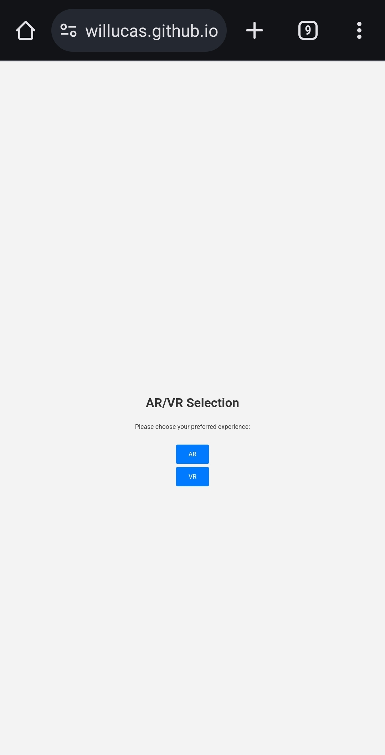

1. Geef toestemming om de QR-code te scannen.

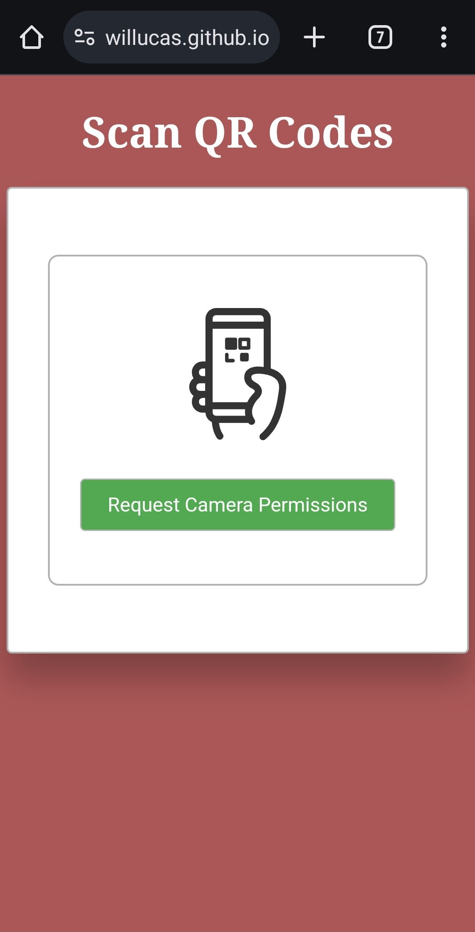

1. Selecteer de camera die je wilt gebruiken om de QR-code te scannen.

* 1. Nadat je de camera hebt geselecteerd druk op “Start Scanning” en positioneer je het apparaat zo dat de QR-code duidelijk zichtbaar is.

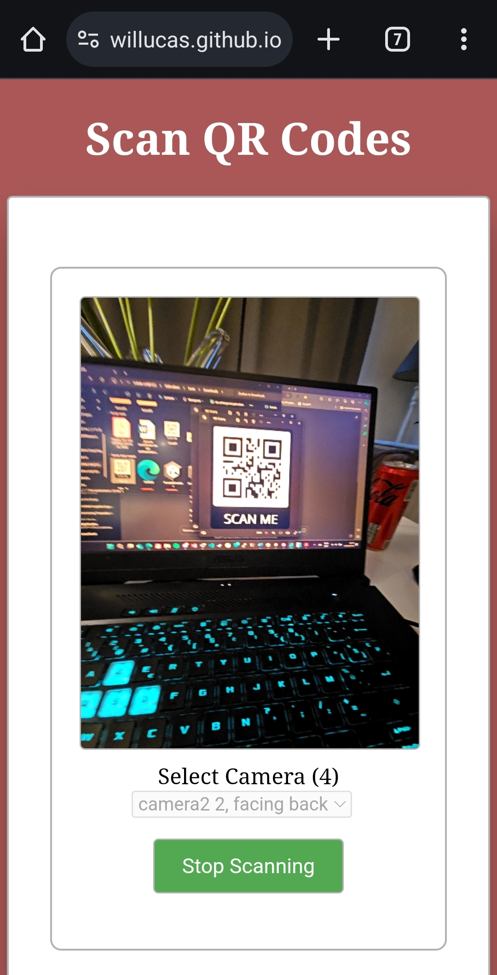

* 1. Als het scannen niet lukt met de live weergave, overweeg dan om een foto te maken van de QR-code en deze te uploaden via de optie "Scan an image file".

1. Na het scannen van de QR-code, blijf een moment stil staan. Als je beweegt, kan de positionering mogelijk niet nauwkeurig zijn.

1. Eenmaal in de app, druk linksonder op het knopje met de tekst "AR" om in de AR-modus te starten. De gebruiker moet nog steeds stil blijven totdat een locatie is gekozen.

1. Geef toestemming om in AR-modus te starten.

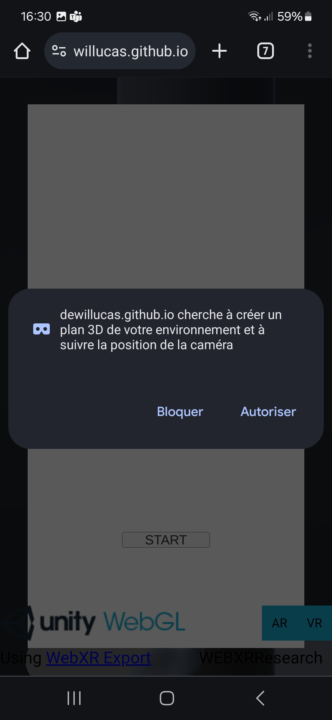

1. Kies een locatie door op de dropdownmenu te drukken en een lokaal te selecteren.

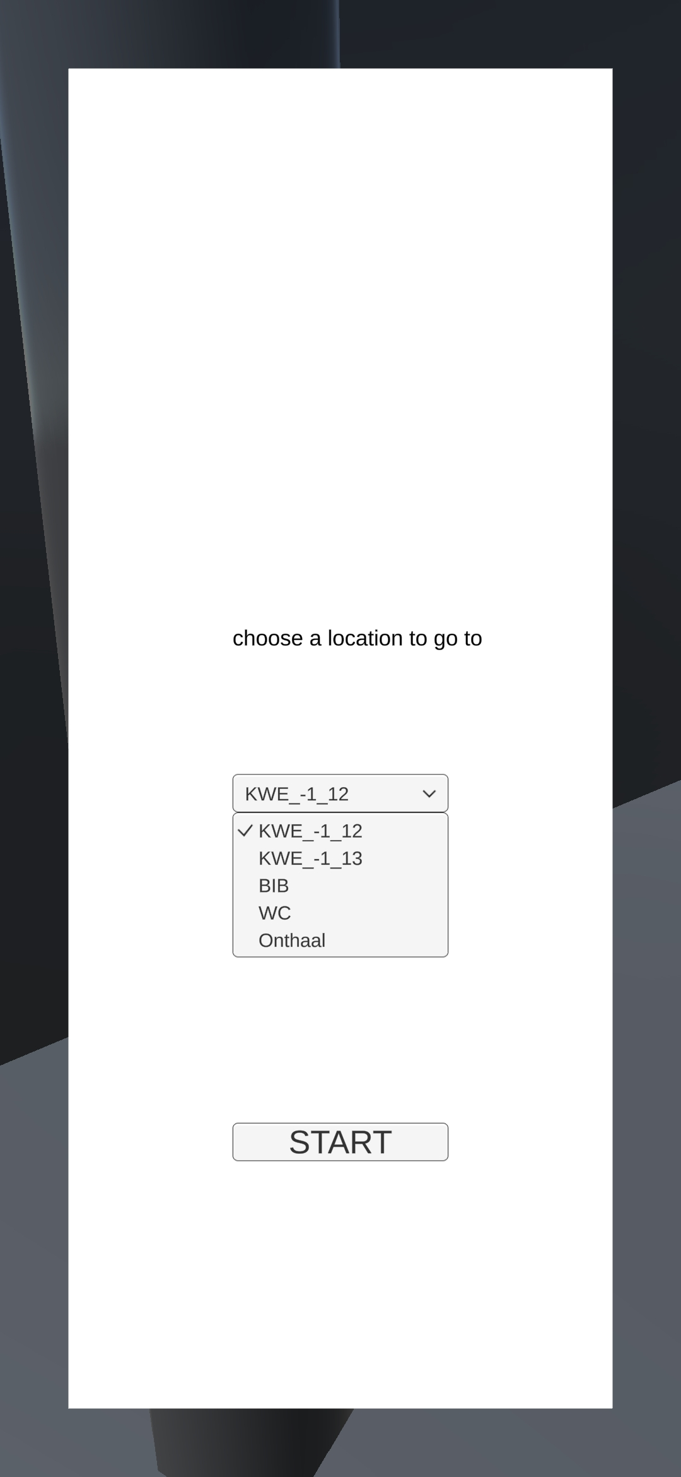

1. Nadat je een lokaal hebt gekozen, druk op "Start".

1. Volg de MCT-robot en de roze lijnen op de vloer om naar je bestemming te navigeren.

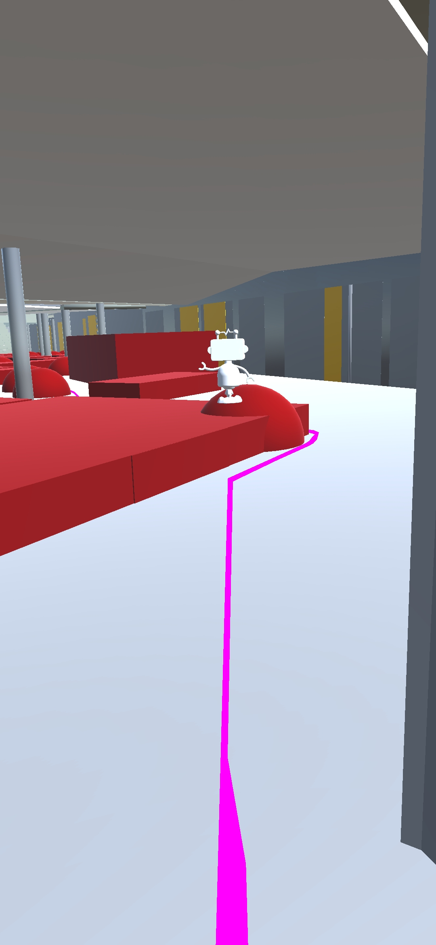

Houd er rekening mee dat het belangrijk is om stil te staan tijdens het scannen van de QR-code en bij het kiezen van een locatie totdat de gebruiker een locatie heeft gekozen. Volg vervolgens de aanwijzingen in de AR-modus om naar de bestemming te navigeren.

# Navigeren in The Penta in VR

Controls

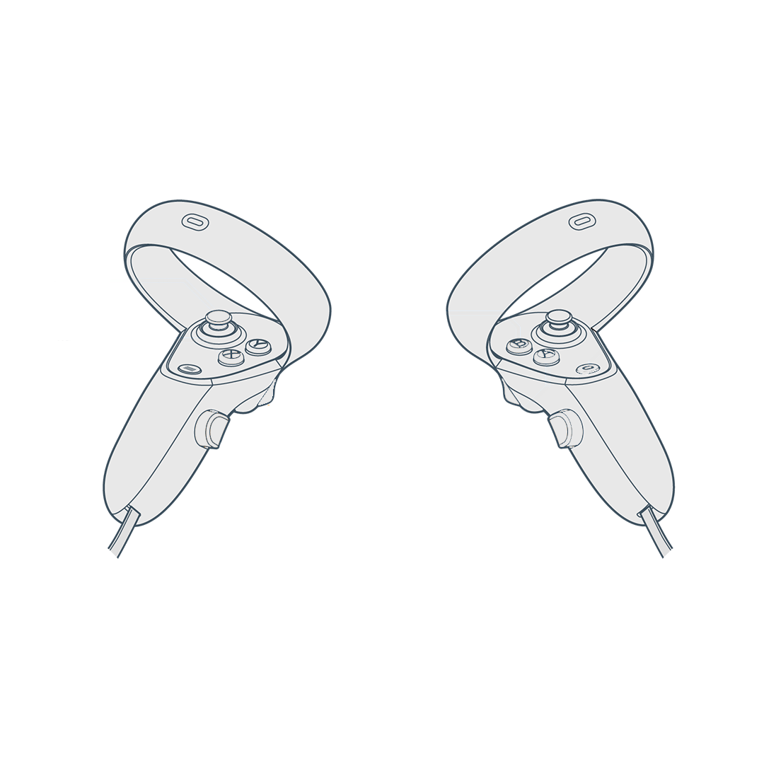

Oculus home knop

Rotatie/navigatie joystick

Grab knop

Selectieknop

* Selectieknop: Deze knop wordt gebruikt om objecten of opties in de VR-omgeving te selecteren.
* Oculus home knop: Deze knop is handig om snel terug te keren naar het hoofdmenu van de Quest. Je kunt het ook gebruiken om een app af te sluiten.
* Grab knop: Met deze knop kun je virtuele objecten vastpakken en manipuleren, wat bijdraagt aan een interactieve ervaring.
* Rotatie/navigatie joystick: Deze joystick, die zich aan de rechter controller bevindt, stelt gebruikers in staat zich te teleporteren en te roteren binnen de VR-omgeving voor gemakkelijke navigatie.

Om te navigeren in de applicatie The Penta in virtual reality (VR), volg je de onderstaande stappen:

### Instellen van een boundary

1. Open de Quest menu door op de Quest knop te duwen op je rechter controller.
2. Richt je controller naar Boundary, vervolgens duw op je selectieknop.

1. Volg de instructies op de scherm, kies of je stationaire of Roomscale boundary wilt.

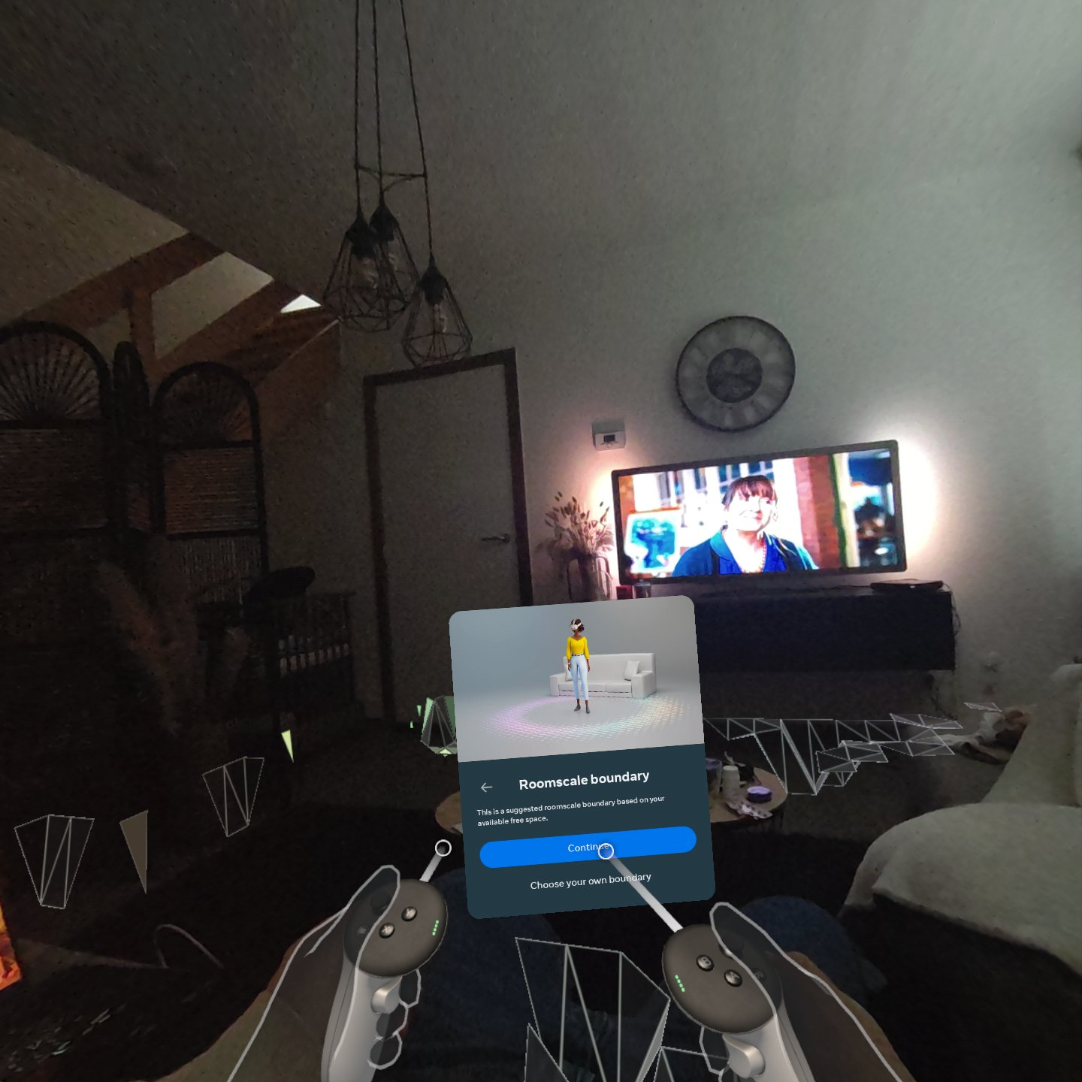

1. Bevestig het vloerniveau, deze is nodig om je hoogte te bepalen

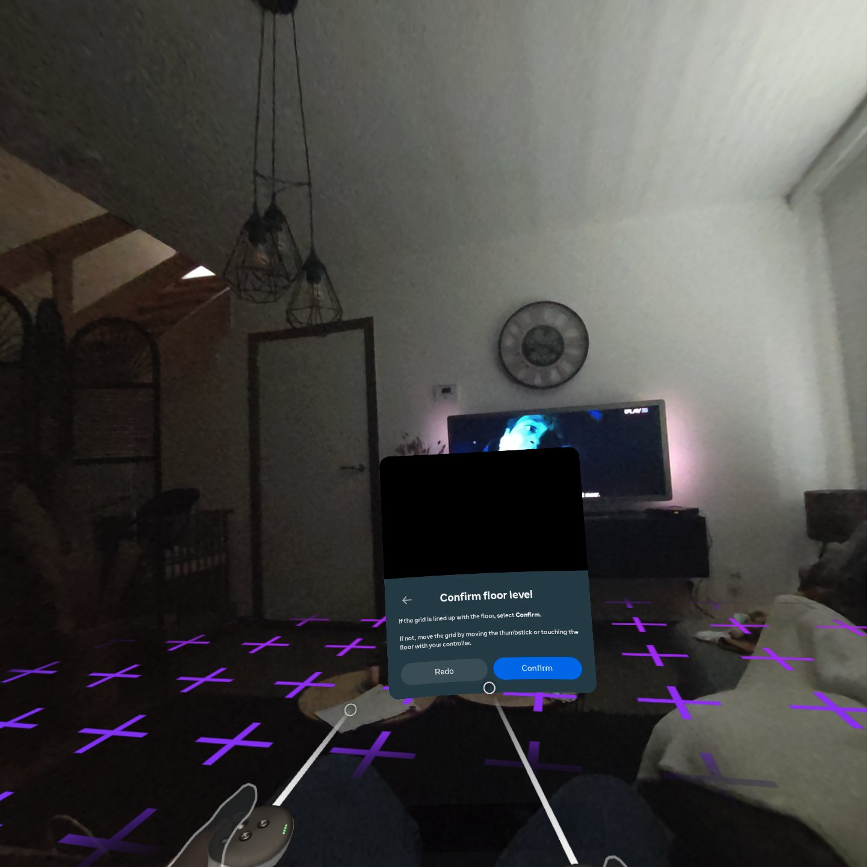

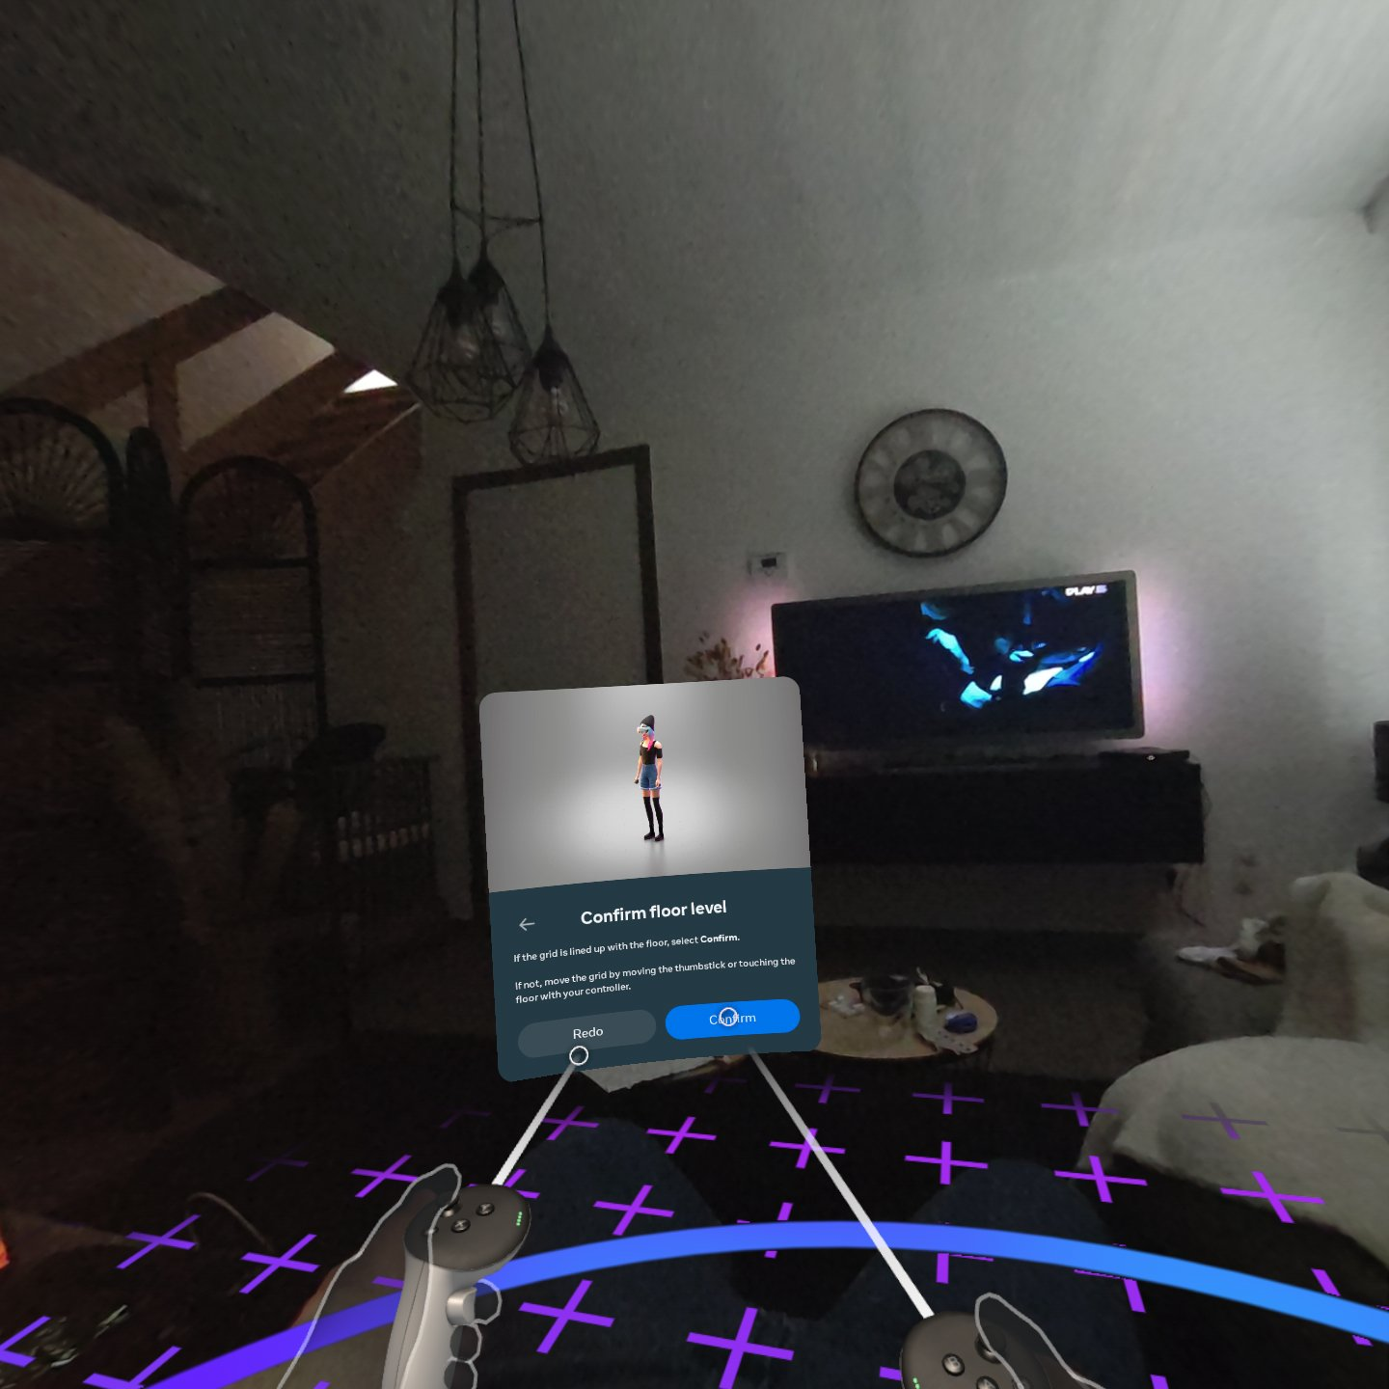

### Surfen naar de applicatie

1. Start nu de webbrowserAfbeelding met Graphics, Lettertype, logo, grafische vormgeving

   Automatisch gegenereerde beschrijving

1. Surf naar <https://dewillucas.github.io/WEBXRResearch/buildstest/>

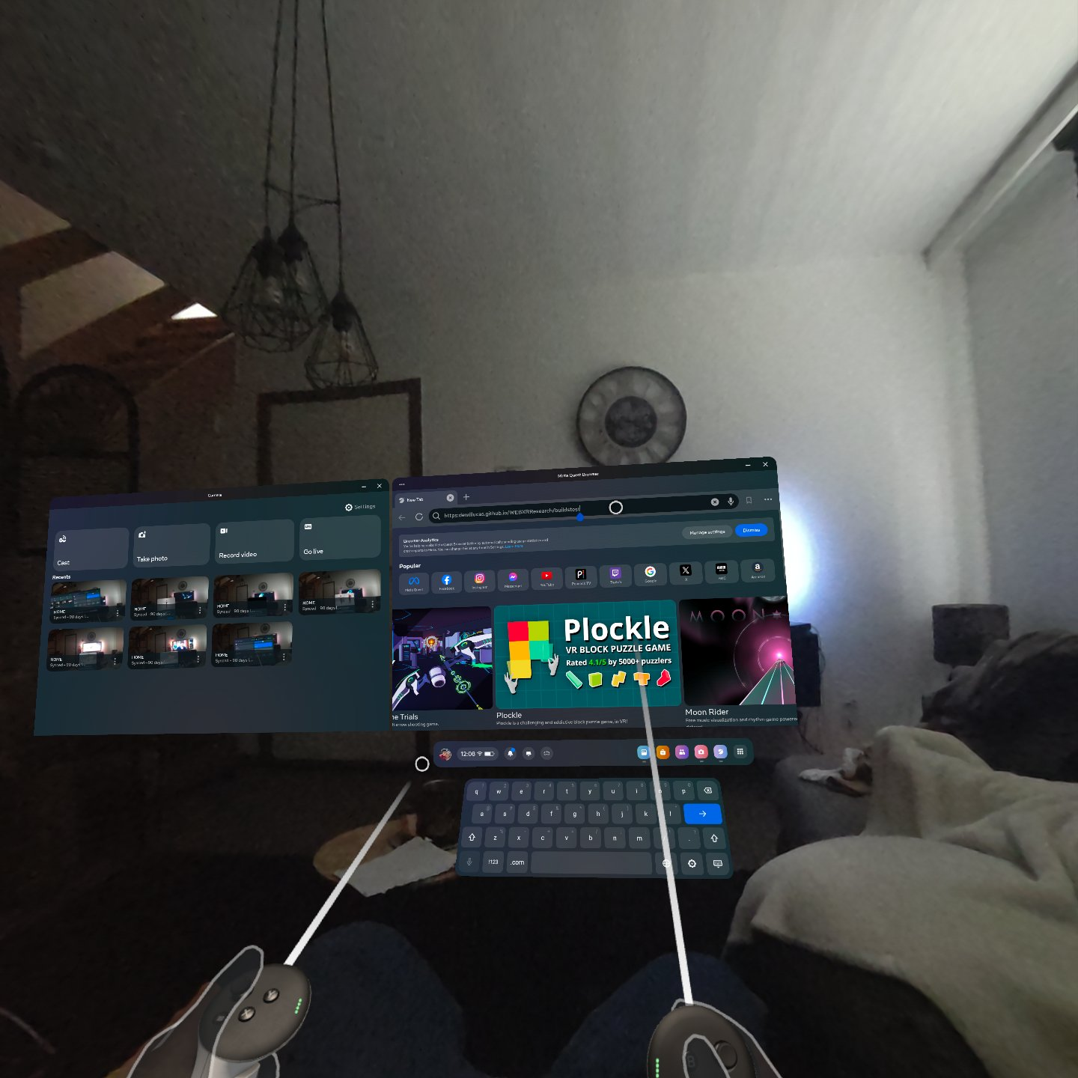

### Navigeren in de applicatie

1. Indien je correct gesurft hebt, zou je op de hoofdpagina moeten zijn, kies VR.

1. Kies een start punt

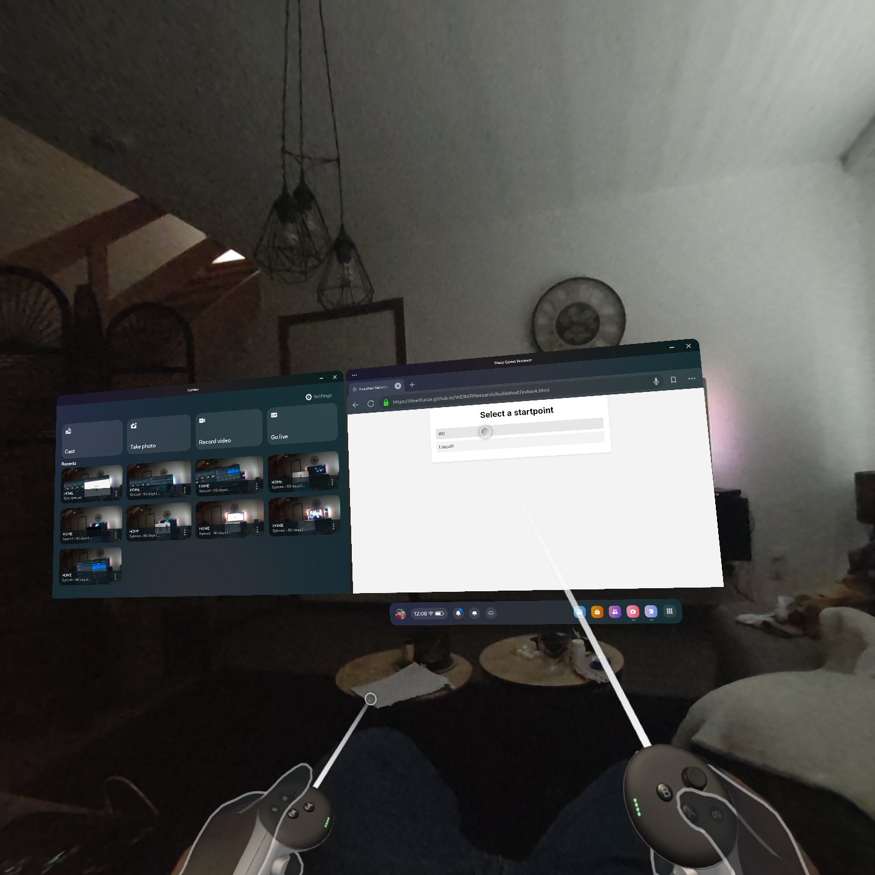

1. Zodra je je positie gekozen hebt, wacht tot de wereld ingeladen wordt.

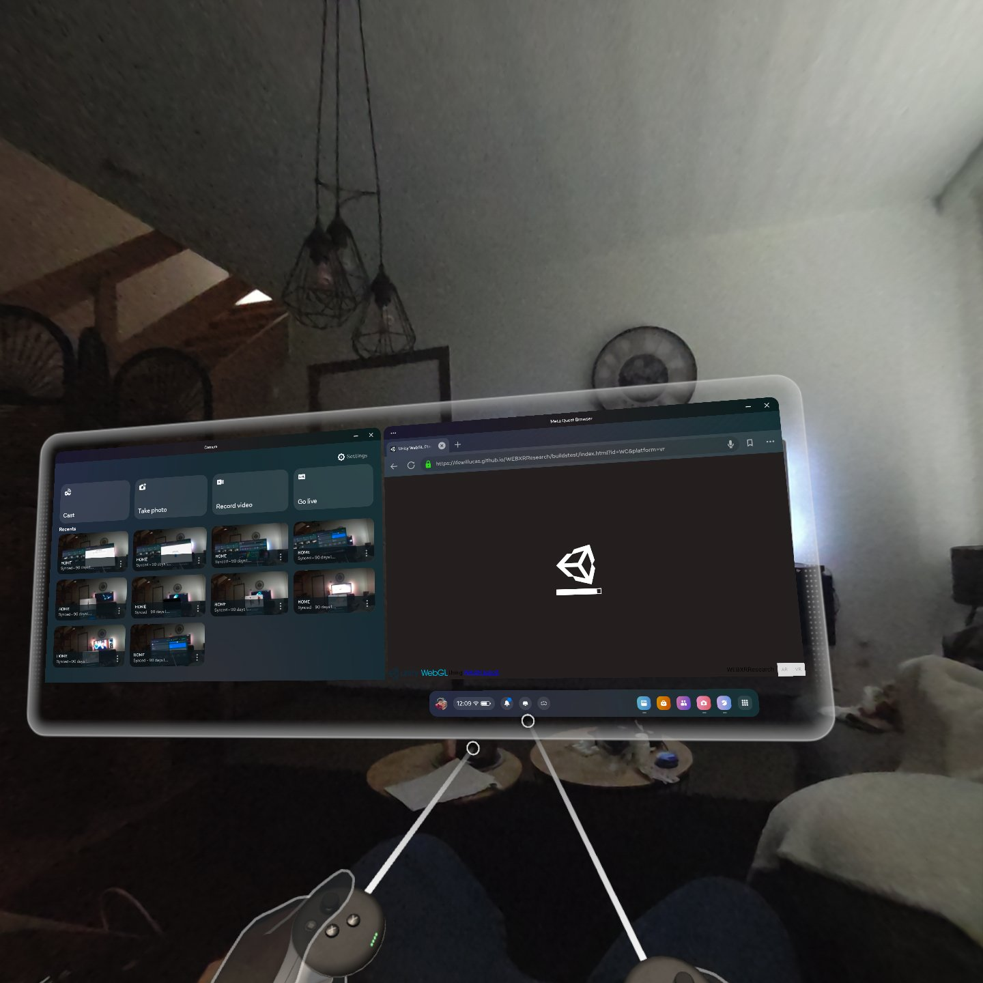

1. Eens het ingeladen is, kun je een eindbestemming kiezen waar je naartoe wilt, let op, het is best dat je kiest voor dat je start, anders zul je geen beeld hebben in de virtuele omgeving later.

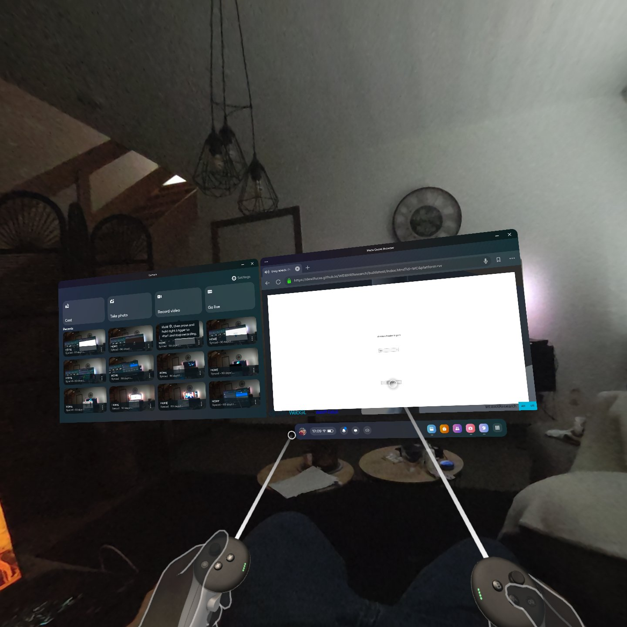

1. Indien alle stappen correct werden gevolgd, komt u in de 3D-omgeving van de Penta terecht. Om te navigeren kun je gebruik maken van je rechter controller joystick, hiermee kun je zowel navigeren als roteren. Duw de joystick naar voor als je verder wilt navigeren, een cirkel toont u waar u beland eens je de joystick loslaat. Volg het roze pad op de vloer en de MCT-robot om naar je gekozen locatie te navigeren.

